足関節・足部外科
足関節から足趾（あしゆび）にかけての変形、痛み、不安定感などを引き起こす、筋・骨格系の病気やケガを取り扱います。治療においては、カスタムメイドのインソール（足底板）や装具を用いた専門的な保存療法から、関節鏡を用いた小侵襲手術、靱帯再建や矯正骨切りによる関節温存手術、人工関節置換術や関節固定術まで幅広い選択肢から、患者様ごとの病状や生活背景に合わせた方法を提供します。また、足部病変だけに注目するのではなく、股関節・膝関節・脊椎の各専門グループとも協力して、歩行機能全般の改善を目指します

重症外反母趾に対する変形矯正手術
70代女性、重症外反母趾。40代頃から母趾の外反変形が起こり始め、その進行とともに第２趾の変形も生じて重なり合うようになり、足裏には強い痛みを伴う頑固な『タコ』（難治性の胼胝）ができてきたそうです。次第に足裏の痛みが仕事や日常生活にも支障を及ぼすようになったために紹介受診されましたが、ご本人の希望に沿って当初はカスタムインソールでの保存療法を行いました。これにより歩行時痛が大分落ち着き、2年ほどはお仕事も続けられていましたが、その後に足裏の痛みが再増悪すると踏ん張りが効かなくなってしまい、腰痛まで出てきたために手術療法を希望されました。術前には、約55度の外反母趾変形に加えて、第2趾MTP関節には脱臼も生じ、足底には有痛性胼胝が２か所存在しました。第１～3趾の変形矯正手術を行ったところ、３か月程で足裏のタコは自然消失し、痛みなく歩行できるようになりました。
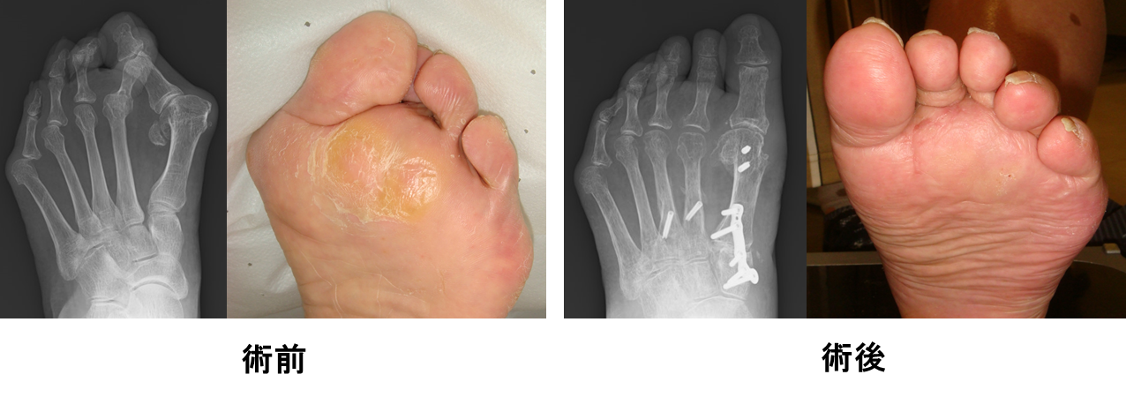

変形性足関節症に対する矯正骨切り術
50代女性、変形症足関節症。右足首の痛みが7～8年前から出現して徐々に増悪し、階段歩行などの日常動作に支障を来すようになったそうです。近隣の整形外科でサポーターや消炎鎮痛剤などによる保存療法を受けても軽快しなかったため、当科を紹介受診されました。X線画像では足関節内側部で軟骨のすり減りが著明でしたが、年齢が比較的若く、活動性が高かったため矯正骨切り術を行いました。術後2年となる現在の症状は、疲れがたまった時に少し痛む程度で日常動作への支障はなく、軽いスポーツも楽しまれています。
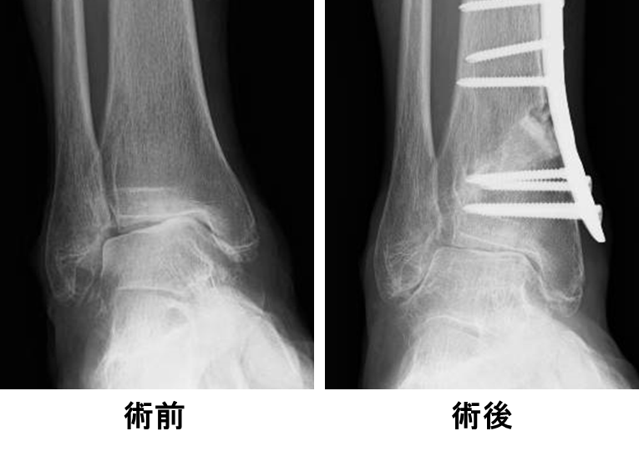

変形性足関節症に対する人工関節置換術
70代女性、変形症足関節症。10年程前から右足首の痛みや腫れが時々起こったいたものの、かかりつけ整形外科での治療で治まっていたそうです。しかし、症状が少しずつ増悪してきて、徐々に手すりなしでの階段の昇り降りが困難となったため、当科を紹介受診されました。X線画像では足関節の軟骨が上部～内側の広範囲ですり減り、関節の動きも半分以下に制限されていたため、人工関節置換術を行いました。術後２年の現在では、階段昇降は手すりなしでも可能となり、特に不自由なく日常生活を送れています。
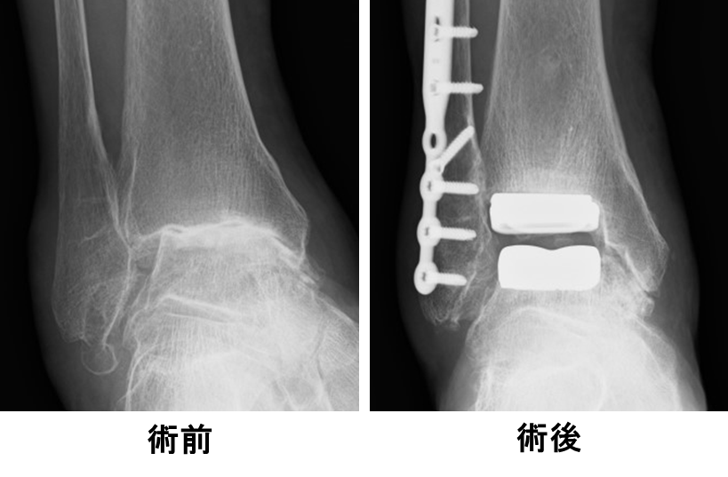

整形外科のページに戻る

